PLANO DE TESTES

**PERIODOS DOS MANDATOS**

**RESULTADO: 3 ERROS ENCONTRADOS**

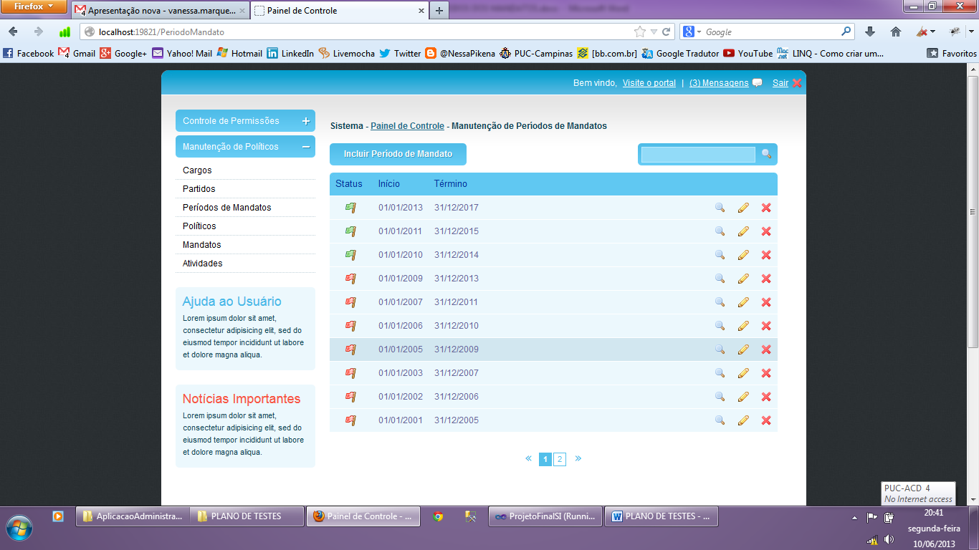

INSERIR SEM NENHUMA INFORMAÇÃO

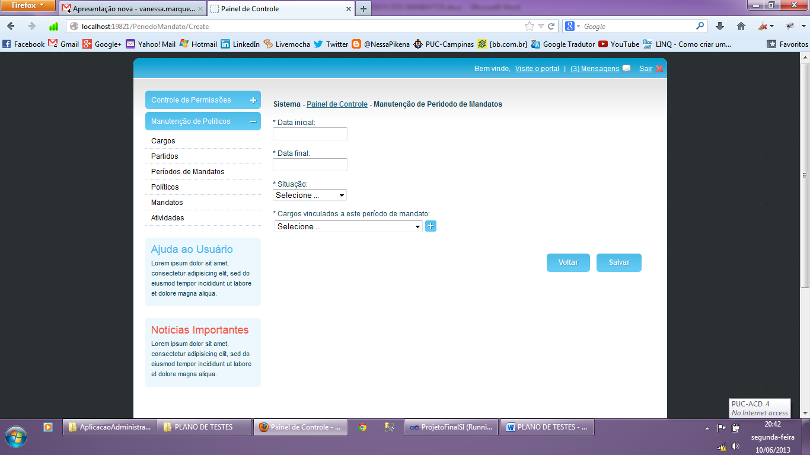



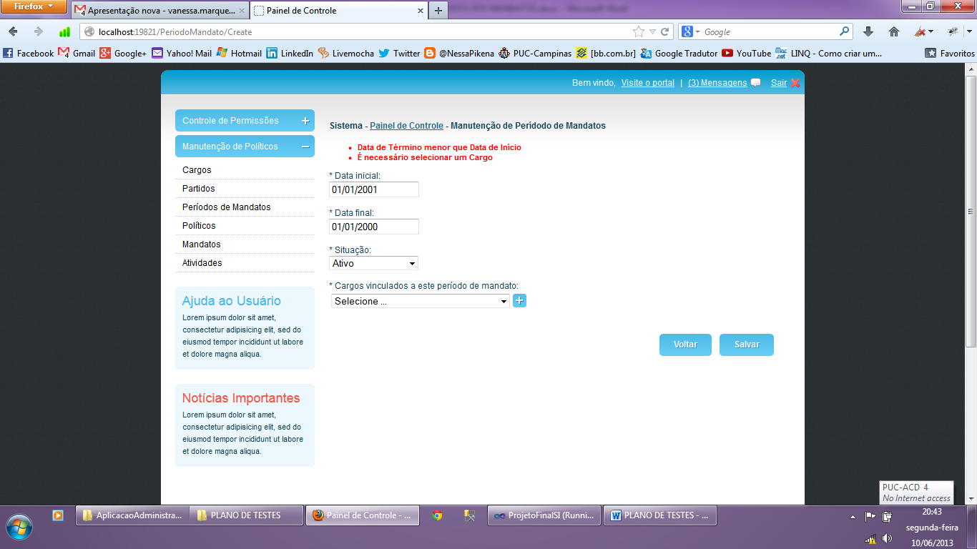

INSERIR MANDATO JÁ ESTÁ CADASTRADO

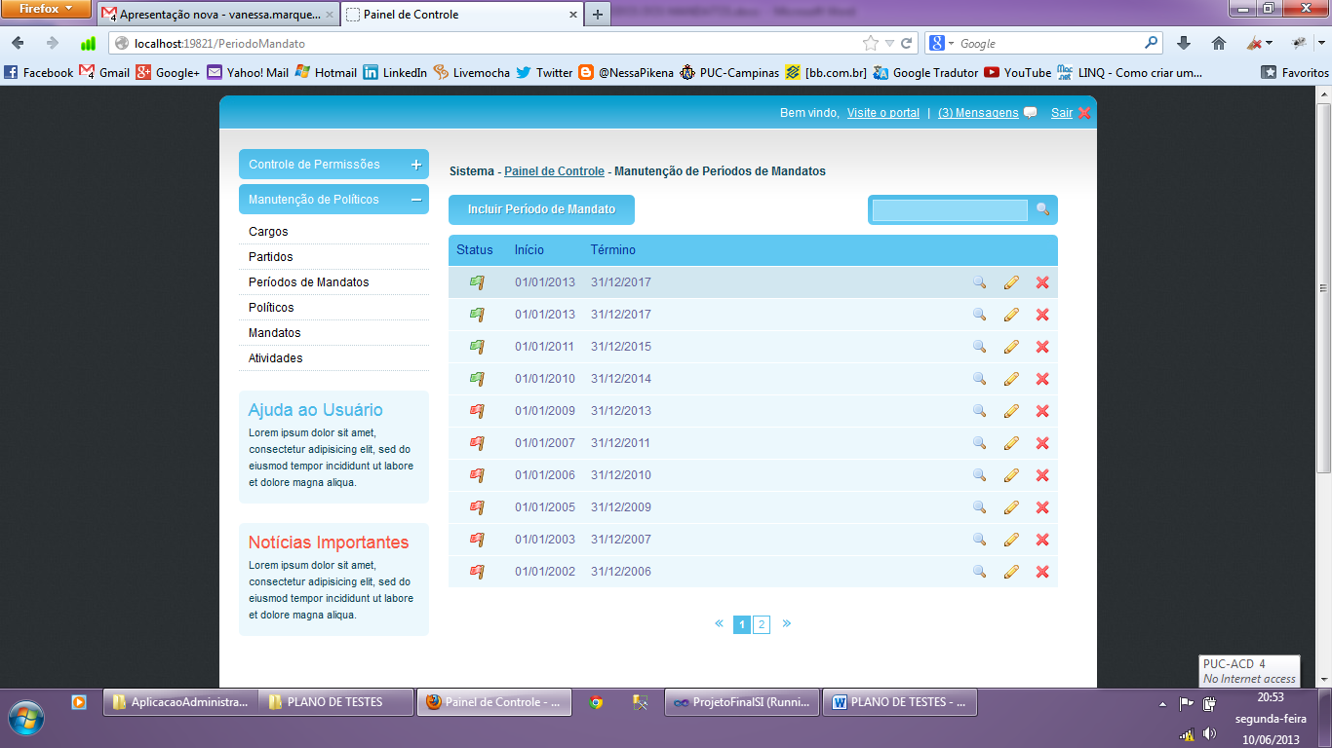

**SISTEMA PERMITE CADASTRO DUPLICADO**

EDITAR E CANCELAR EDIÇÃO

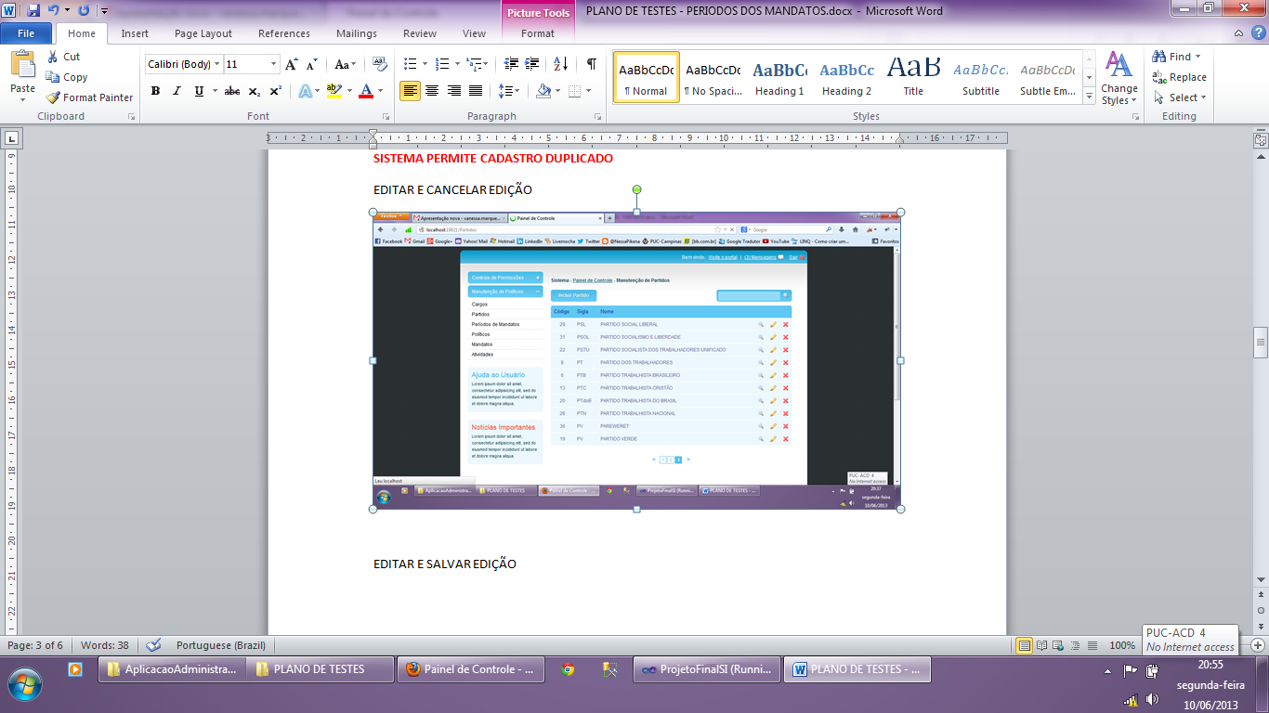

EDITAR E SALVAR EDIÇÃO

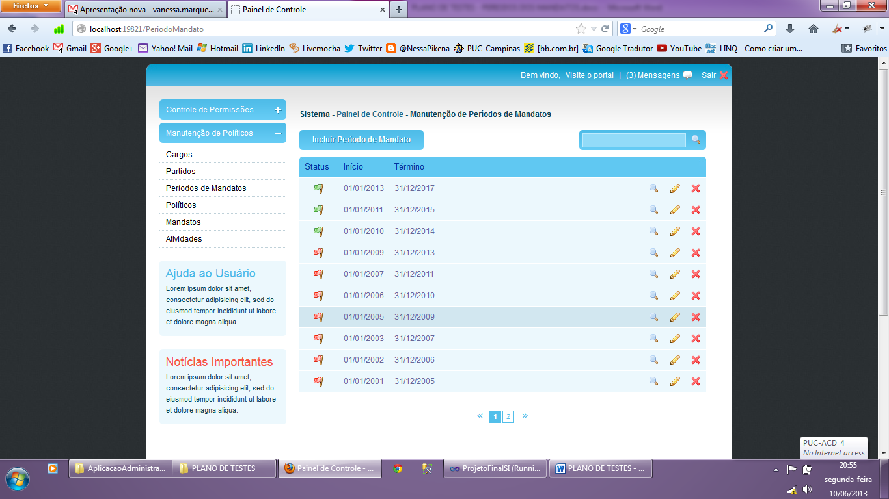

BUSCAR

BUSCAR POR DATA

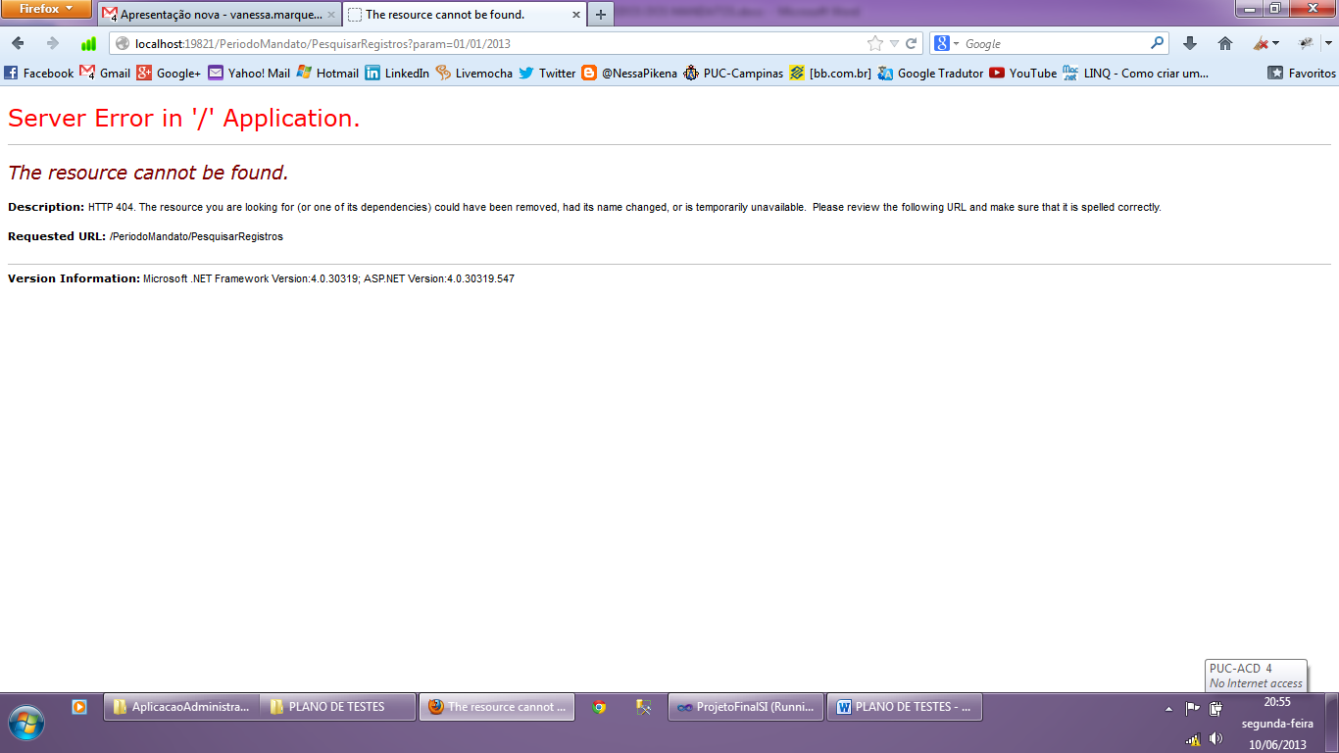

**ERRO NA BUSCA DE MANDATO POR DATA**

EXCLUIR E CONFIRMAR

